ПРАКТИЧЕСКОЕ ЗАДАНИЕ № 1

ПОДБОР ТЕХНОЛОГИЧЕСКОГО ОБОРУДОВАНИЯ ДЛЯ ПРОИЗВОДСТВЕННОГО ПОДРАЗДЕЛЕНИЯ

Постановка задачи
Используя исходные данные из таблицы 1.1(номер варианта выбирается по первой букве фамилии обучающегося) подберите необходимое оборудование для участка предприятия автомобильного транспорта.
Таблица 1.1 - Исходные данные для выполнения практической работы
Первая буква фамилии | № варианта | Наименование производственного подразделения фирменного автосервиса | Марка  автомобиля
А, Ш | 1 | Моторный участок | ГАЗ
Б, Щ | 2 | Участок предпродажной подготовки автомобилей | КАМАЗ
В, Э | 3 | Участок технического обслуживания автомобилей | МАЗ
Г, Ю | 4 | Участок текущего ремонта автомобилей | LADA
Д, Я | 5 | Участок технического обслуживания и ремонта автомобилей | Toyota
Е | 6 | Участок диагностирования автомобилей | Chevrolet
Ж | 7 | Участок УМР (уборочно-моечных работ) | УАЗ
З | 8 | Участок приёмки- выдачи автомобилей | Hyundai
И | 9 | Кузовной участок с комплексом вспомогательных помещений | Ford
К | 10 | Окрасочный участок с комплексом вспомогательных помещений | LADA
Л | 11 | Участок антикоррозионной обработки | KIA
М | 12 | Участок установки газового оборудования | Renault
Н | 13 | Участок самообслуживания | LADA
О | 14 | Участок быстрого сервиса | Nissan
П | 15 | Участок тюнинга (спецкомплектации) | УАЗ
Р | 16 | Участок по ремонту топливной аппаратуры | Chevrolet
С | 17 | Шинное отделение | КАМАЗ
Т | 18 | Агрегатное отделение | Ford
У | 19 | Сварочно-жестяницкое отделение | LADA
Ф | 20 | Слесарно-механическое отделение | ГАЗ
Х | 21 | Аккумуляторный участок | КАМАЗ
Ц, Ч | 22 | Электротехническое отделение | УАЗ

СОСТАВ ПРАКТИЧЕСКОЙ РАБОТЫ
И РЕКОМЕНДАЦИИ ПО ВЫПОЛНЕНИЮ РАЗДЕЛОВ
Практическая работа по дисциплине состоит из следующих разделов:
Исходные данные для выполнения практической работы
Выбранные исходные данные приводятся в таблице по установленной форме. (см. Приложение А – шаблон для выполнения практической работы)
Назначение подразделения
В разделе приводится назначение подразделения с учетом специфики предприятия.
Выбор и обоснование услуг и работ, выполняемых в отделении
В разделе перечисляются виды работ и услуг, выполняемые в подразделении с учетом требований фирменных стандартов для дилеров автомобильных заводов и концернов.
Организация работы в производственном подразделении
В разделе описываются формы организации работ в подразделении (на универсальных или специализированных постах), методы обслуживания (поточный или индивидуальный), перечисляется наиболее значимое технологическое оборудование, особенности планировочного решения подразделения в соответствие с дилерскими стандартами.
Табель технологического оборудования
Выполните подбор оборудования исходя из перечня выполняемых операций. Модели оборудования сведите в табель оборудования по подразделению. (см. Приложение А – шаблон для выполнения практической работы). Приведите описания основного оборудования.
.

Приложение А
Шаблон для выполнения практической работы
Углубленная проработка шинного отделения
1 Назначение подразделения

Таблица 1.1 Исходные данные для выполнения практической работы
№ варианта | Наименование производственного подразделения фирменного автосервиса | Марка  автомобиля
ХХ | Шинное отделение | КАМАЗ

2 Назначение подразделения
Шинное отделение предназначено для демонтажа и монтажа шин, замены покрышек, текущего ремонта камер и дисков колёс, а так же для балансировки колёс в сборе.

3 Выбор и обоснование услуг и работ, выполняемых в отделении
На участке выполняются следующие виды работ:
- Монтаж и демонтаж шин на обод колеса;
- Проверка герметичности камер;
- Ремонт колёсных камер;
- Ремонт покрышек;
- Статическая балансировка колёс;
- Динамическая балансировка колёс;
- Мойка и очистка колеса в сборе;

1.3.3 Персонал и режим его работы
В соответствие с ранее проведёнными расчётами в данном отделении выполнением всех работ занимается 1 работник:
- 1 слесарь-вулканизаторщик-шиномонтажник 5-го разряда;
Перемещение колес по территории корпуса осуществляется на тележке с привлечением работников зоны ТО и Р.
4 Выбор технологического оборудования
В качестве поставщиков технологического оборудования для разрабатываемого отделения мы предлагаем использовать российские фирмы, специализирующиеся на продаже оборудования и организационной оснастки для автосервисов и АТП. Так как в парке используется одномарочный подвижный состав то применяем специализированное оборудование рекомендуемое заводом КАМАЗ.
Весь перечень необходимого оборудования приведен в табеле технологического оборудования (таблица 1.2).
Таблица 1.2 - Табель технологического оборудования
Наименование оборудования | Модель | Количество | Габаритные размеры
Стенд для монтажа и демонтажа шин грузовых автомобилей | MSI25 | 1 | 1900х1500х1400
Станок для балансировки колес | ERL-420C | 1 | 1250х750х1450
Мойка автомобильных колес в сборе | Вулкан -500 | 1 | 1600х1900х2160
Электровулканизатор для ремонта камер и покрышек | ВЭР-1Т | 1 | 330х450х1500
Верстак слесарный | ВС-1 | 1 | 1200х800х900
Шкаф для расходных материалов | - | 1 | 1000х400х1500
Ванна для проверки герметичности автомобильных камер(шин) | MEC 80/6-G | 1 | 1700х1100х770
Верстак слесарный | ВС-15 | 1 | 1500х800х900
Клеть для накачки колес | - | 1 | 1600х600х1900
Стеллаж для колес | соб.изг. | 10 | 900х2000х1500
Настенная вешалка для камер | соб.изг. | 2 | -
Набор инструмента для шиномонтажных работ | - | 1 | 600х380х135
Борторасширитель шин автомобильный | MEC30 | 1 | 700х700х1300
Компрессор поршневой | REMEZA | 1 | 1150х500х1000

Основные характеристики выбранного оборудования
Установка для мойки колёс в сборе ВУЛКАН 500
Характеристики мойки колес ВУЛКАН 500:
Габаритные размеры: 1600x1900x2160 мм
Диаметр дисков обслуживаемых колес: 16”-24,5”
Максимальная ширина колеса: 450 мм
Рабочее давление в пневмосети: 7-10 бар
Емкость бака: 500 л
Уровень шума: 77/79,2 дБ
Количество засыпаемого гранулянта: 30 кг
Потребляемая электрическая мощность: 6,5 кВт
Давление моющей жидкости: 3 бар
Время мойки: 40, 80, 120 с
Время сушки: 30 с
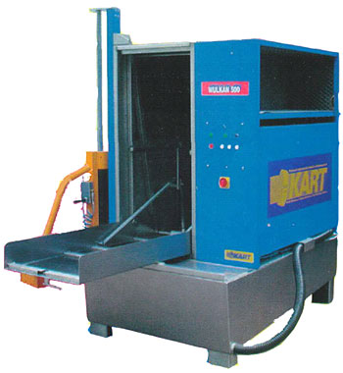
Рисунок 1.1 - Установка для мойки колёс в сборе ВУЛКАН 500

ERL420C - балансировочный стенд для колес грузовых, легковых автомобилей, автобусов с встроенным подъёмником

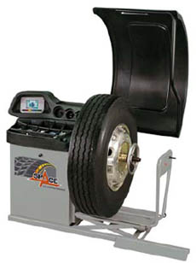
Рисунок 1.2 - Балансировочный стенд ERL420C
Это недорогая балансировка с ручным вводом параметров колеса, жидкокристаллическим дисплеем 132х40 мм и оснащена пневмолифтом грузоподъемностью 200 кг для баллансируемых колес. На ней можно балансировать колеса как грузовых, так и легковых автомобилей. При этом точность балансировки составляет 1г для колес легковых и 5г для колес грузовых автомобилей. Балансировка имеет программы для колес с алюминиевыми дисками.
Стенд обладает следующими особенностями:
- Наличие встроенного подъемника грузоподъемностью 200 кг. значительно сокращает время установки колеса.
- Яркий жидкокристаллический дисплей, с интерактивными иконками для быстрой работы оператора.
- Все операционные процедуры под управлением только 5-ти функциональных клавиш и ЖК дисплея.
- Автоматическое измерение расстояния и диаметра колеса.
- Длительность рабочего цикла 6 секунд.
- Электропневматический тормоз для блокировки колеса в положение установки грузика.
- Возможность пользования стендом несколькими операторами.
- Функция самокалибровки и самодиагностики.
- Визуализация всех процессов и акустическое подтверждение действий.
Подключение станка к сети сжатого воздуха с помощью соединения, расположенного в задней части станка, и устройств, обеспечивающих подачу фильтрованного сухого воздуха под давлением 8 – 10 бар, необходимо для правильной и быстрой работы пневмоподъемника.
Таблица 1.3 – Характеристики балансировочного стенда ERL420C
Технические характеристики | ERL 420C
Максимальный вес колеса /Диаметр диска колеса | 200 кг/10"- 26"
Длительность рабочего цикла | 6 секунд
Скорость вращения вала | 80 об/мин
Жидкокристаллический дисплей, интерактивный | Цветной 132х40 мм
Точность | 1г-легковые/5г-грузовые
Напряжение | 1ф/220 В
Лифт для грузовых колес | +

MEC 80/6-G - ванна для проверки колес грузовых автомобилей

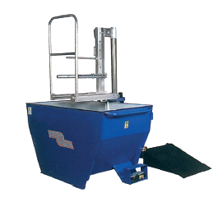
Рисунок 1.3 - Ванна для проверки колес MEC 80/6-G

Позволяют механику легко осуществлять осмотр состояния внутренней поверхности шины при ремонте. В простейшем случае представляют собой портативные устройства с цилиндром двойного действия, управляемым с помощью рычага. Раскрытие бортов шины для осмотра осуществляется посредством лопаток специальной формы. Имеют удобную рукоятку для переноса и быстроразъемное соединение для подключения к пневмомагистрали.
Удобство и легкость при использовании достигается за счет возможности помещать проверяемое колесо в ванну и извлекать его после проверки с помощью пневматического подъемного устройства, управляемого педалью. В модельном ряду также присутствует модификация МЕС 80/6-G, которая отличается от модели MEC 80/6 устройством закрепления колеса (крепление осуществляется за центральное отверстие диска).

Материал бака: оцинкованая сталь
Размеры бака, мм: 1700х1100х770
Маскимальные размеры колес, мм: 1800х800
Масса, кг: 550

MEC/30 VPT - пневматический борторасширитель с электроприводом опорных роликов и освещением

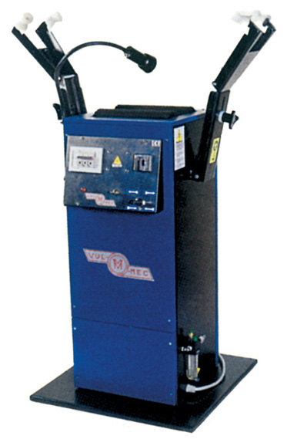
Рисунок 1.4 - Пневматический борторасширитель MEC/30 VPT

Предназначен для контроля состояния шин. Оборудован электроприводом опорных роликов и специальной лампой на гибком кронштейне.
Наибольшее расстояние между кронштейнами, мм: 410.
Мощность приводного двигателя, Вт: 88,5.
Освещение, В/Вт: 24/25.
Вулканизатор WULKAN 2000
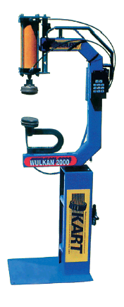
Рисунок 1.5- Вулканизатор WULKAN 2000

Вулканизатор WULKAN 2000 предназначен для быстрого и профессионального ремонта любых типов повреждений шин и камер мотоциклов, легковых и грузовых автомобилей. Ремонт осуществляется методом горячей вулканизации.
Основные функции и характеристики:
Применение микропроцессорного устройства для задания необходимой температуры и времени вулканизации обеспечивает высокую точность и удобство в работе. Для расширения функциональных возможностей установлено два нагревательных элемента, прижим ремонтируемых поверхностей осуществляется с помощью пневмоцилиндра. В стандартный комплект входит набор сменных насадок разного профиля. Станина с отсеками для размещения приспособлений (опция) необходимости замены воды.
Характеристики:
Диапазон устанавливаемых температур
нагревательных элементов от 130 до 160 С
Время вулканизации от 2 до 120 мин
Мощность нагревательных элементов 2х350 Вт
Напряжение питания 220 В / 50 Гц
Давление в пневмосети от 0,6 до 1,0 МПа
Максимальный диаметр шины 22,5"-23,5"

